Smlouva o spolupráci
v souladu s ustanovením § 1746 odst. 2 zákona č. 89/2012, Občanský zákoník, ve znění platných právních předpisů
(dále jen „Smlouva“) uzavřená dne 30.6.2020
mezi

MultiSport Benefit, s.r.o.
se sídlem Lomnického 1705/9, 140 00 Praha 4
IČ: 24715298, DIČ: CZ24715298
zapsaná v obchodním rejstříku vedeným Městským soudem v Praze pod sp.zn. C 168281
jednající Marián Škripecký a Miroslav Rech
(dále jen „MultiSport Benefit“)

a

Společnost Služby Blanska s.r.o.
se sídlem: nám. Svobody 3, Blansko 678 01
IČ: 65277333, DIČ: CZ65277333
zapsanou v obchodním rejstříku vedeným Krajským soudem v Brně pod sp.zn. C 23108
jednající Ing. Zdeněk Grünwald, MBA
(dále jen jako „Partner“)

Týká se objektů:
- Služby Blansko – Krytý bazén, Mlýnská 15, 678 01 Blansko
- Služby Blansko - Aquapark, Mlýnská 15, 678 01 Blansko

(MultiSport Benefit a Partner dále každý jednotlivě také jako „Smluvní strana“ a společně jako „Smluvní strany“)

VZHLEDEM K TOMU, ŽE:

(A) MultiSport Benefit je společností poskytující sužby v oblasti zaměstnaneckých benefitů, zejména Programu MultiSport a
(B) Partner je společností poskytující sportovně-relaxační služby ve výše uvedeném objektu/objektech

SE SMLUVNÍ STRANY DOHODLY TAKTO:

§1
Předmět Smlouvy
- Na základě této Smlouvy a za podmínek stanovených touto Smlouvou se Partner zavazuje poskytovat sportovně-relaxační služby v objektu/objektech Uživatelům karet MultiSport
- Za účelem vyloučení pochybností se Smluvní strany dohodly, že předmětem této Smlouvy nejsou služby poskytované Partnerem, jako jsou zejména: školení, výjezdní akce, maratony, virtuální výuka, individuální lekce s osobním trenérem, tematická setkání, kurzy, turnaje.
- Partner prohlašuje, že provozuje svou výdělečnou činnost v oblasti sportovně-relaxačních služeb na území České republiky.

§2
Rozsah a podmínky spolupráce
- Smluvní strany se dohodly, že MultiSport Benefit bude od Partnera kupovat služby v podobě vstupů do objektu opravňující k využití nabídky Partnera. Vstupy do zařízení Partnera umožňují využití následujících služeb:
Karta MultiSport: 1) Služby Blansko – Krytý bazén: Bazén 60 min, Sauna 60 min, Posilovna
2) Služby Blansko – Aquapark: Aquapark s omezením k využití jedné služby během jedné návštěvy. Na základě uzavřené smlouvy bude MultiSport Benefit platit za celek využitých vstupů do zařízení, přičemž:
- Ceník vstupů na jednotlivé služby je přílohou č. 1 této Smlouvy.
- Jeden vstup do objektu je spojen s využitím jedné ze služeb uvedených v příloze č. 1 této Smlouvy a jedním načtením návštěvy do systému prostřednictvím snímače čárových kódů, případně jedním zápisem do Nouzového formuláře návštěv (v příloze č. 3 této Smlouvy). Zápis je nutný jen v případě, že Partner nemůže vstup načíst přes snímač čárových kódů.
- Uživatel má nárok pouze na jeden vstup do objektu za kalendářní den. MultiSport Benefit nenese náklady za druhý a další vstup Uživatele ve stejném kalendářním dni.
- MultiSport Benefit nenese náklady za nevyužité rezervace.
- Partner je oprávněn odmítnout Uživateli rezervaci v případě, že bude mít naplněnou kapacitu na službu, kterou požaduje Uživatel a zároveň v případě, že Uživatel v předchozím měsíci nenavštívil zarezervované aktivity a předem rezervaci neodvolal.
- Za překročení časového limitu pobytu v objektu je Uživatel povinen zaplatit v pokladně Partnera doplatek ze svých prostředků, v souladu s platným ceníkem Partnera – týká se pouze aktivity: bazén, aquapark, sauna, wellness. Doplatek se nevztahuje na organizované skupinové lekce Partnerem.
- Vstup Uživatele bude probíhat na základě předložení karty, jejíž vzor je přílohou č. 2 této Smlouvy a Průkazu totožnosti. Karta je vystavena na jméno a na jejím základě může služby Partnera využívat výhradně její držitel. Partner je povinen si vyžádat od Uživatele Průkaz totožnosti za účelem ověření totožnosti Uživatele. V případě, že je Partnerem zjištěna neshoda údajů na kartě a Průkazu totožnosti, je Partner oprávněn zadržet kartu a informovat o této skutečnosti MultiSport Benefit. V případě, že Uživatel odmítne Partnerovi průkaz totožnosti předložit, má Partner právo takovému Uživateli poskytnutí služby odmítnout. Každý Uživatel se musí prokázat průkazem totožnosti. S tímto postupem je Uživatel srozuměn v podmínkách poskytování služeb v rámci Programu MultiSport. V případě zaznamenání návštěvy Dítěte je přípustné provedení ověření karty kartou pojištěnce, která potvrzuje jeho totožnost. Partner je povinen zaznamenat každou návštěvu Uživatele do systému prostřednictvím Snímače čárových kódů, nebo do Nouzového formuláře, který je přílohou č. 3 této Smlouvy, obsahující příjmení a první iniciálu křestního jména, datum návštěvy, číslo karty Uživatele, název služby a podpis Uživatele. V případě, že se jedná o dítě bez povinnosti školní docházky, zapisuje do formuláře dítě dospělý zástupce.
- Partner je povinen zaznamenat návštěvu Uživatele před využitím služby v objektu/objektech. Není přípustné zaznamenání návštěvy během nebo po využití služeb nabízených Partnerem v rámci Smlouvy. Karta může být vystavena na dobu určitou. Partner je povinen před zaznamenáním návštěvy do Nouzového formuláře zkontrolovat platnost karty. MultiSport Benefit nenese náklady v situaci, kdy Uživatelé využívají služby po splatnosti karty. V případě využívání Snímače čárových kódů je kontrola platnosti prováděna automaticky systémem.
- Partner se zavazuje zpřístupnit služby Uživatelům v souladu s podmínkami Smlouvy a zajistit vysokou úroveň obsluhy Uživatelů.
- Partner se zavazuje zajistit, aby Uživatelé s kartou využívali jen těch služeb, které jsou uvedeny v příloze č. 1 této Smlouvy. V případě využívání jiných služeb dostupných v objektu/objektech, je Uživatel povinen uhradit poplatek v souladu s pravidly poplatků platnými u Partnera. MultiSport Benefit nenese odpovědnost v případě, kdy Uživatelé využívají v objektu/objektech jiné služby než ty, které jsou uvedeny v příloze č. 1 této Smlouvy, a nenese náklady s tím spojené.
- Partner se zavazuje neprodleně informovat MultiSport Benefit, pokud najde v Objektu nebo v jeho okolí ztracenou kartu, a to nejpozději do 24 hodin ode dne zaznamenání posledního vstupu na tuto kartu.
- Partner není oprávněn vybírat další poplatky za služby poskytované Uživatelům, které jsou, uvedeny v příloze č. 1 této Smlouvy, bez předchozího písemného souhlasu MultiSport Benefit. MultiSport Benefit nehradí náklady související se zapůjčením jakéhokoliv vybavení dostupného v objektu/objektech Uživatelům, zejména vybavení nezbytného k využívání služeb, jež jsou předmětem této Smlouvy ani za jakékoliv škody způsobené Uživatelům.
- Aktivity a jednání Partnera v rozporu s obsahem této Smlouvy:
- Partner si nevyžádá od Uživatele Průkaz totožnosti před čerpáním služby nebo
- Partner účtuje MultiSport Benefit nevyužité rezervace Uživatele nebo
- Není-li před zahájením čerpání služby vstup Uživatele zaznamenán do systému anebo v případě poruchy Snímače čárových kódů do Nouzového formuláře návštěv. V případě technických problémů (výpadek systému, internetu) je Partner povinen o této skutečnosti informovat MultiSport Benefit, a to nejpozději následující pracovní den nebo
- Partner si účtuje vstupy za osoby, které jsou členové nejbližší rodiny Partnera, tj. manžel, manželka, druh, družka, děti, sourozenci a/nebo zaměstnanci, personál a trenéři, pokud je Partner fyzickou osobou. Je-li Partner právnickou osobou a účtuje si vstupy za tyto osoby – zaměstnanci, personál, trenéři a/nebo členové nejbližší rodiny statutárních orgánů Partnera, tj. manžel, manželka, druh, družka, děti, sourozenci.
- Partner nedodržuje počet vyhrazených míst na skupinovou lekci pro Uživatele (viz příloha č. 1 této Smlouvy)
V případě opakovaného jednání Partnera vyjmenovaného výše bude toto jednání Partnera posuzováno ze strany
MultiSport Benefit jako sankcionovaná aktivita.
- Sankcionované aktivity
- Uživateli je s kartou umožněno čerpat služby, které nejsou uvedeny v příloze č. 1 této Smlouvy nebo
- Partner požaduje po Uživateli doplatek ke smluvním aktivitám s výjimkou aktivit uvedených v bodu 2.1 písm. f) této Smlouvy nebo
- Partner účtuje MultiSport Benefit Vstup, který není Uživatelem reálně v objektu Partnera uskutečněn nebo
- Partner záměrně účtuje MultiSport Benefit dražší aktivitu než tu, kterou reálně Uživatel čerpal nebo
- Partner provádí marketingové a/nebo propagační aktivity určené pro Uživatele, s cílem nabízení dalších služeb nebo zboží spojených s navyšováním počtu návštěv Uživatelů v objektu/ objektech vyvíjených Partnerem nebo třetí osobu nebo
- Partner poruší povinnost podle bodu 2.6. této Smlouvy nebo
- Partner pořizuje kopii karty za účelem načítání Vstupu, aniž by byl Uživatelem tento Vstup reálně proveden nebo
- Partner si ukládá čarový/číselný kód karty za účelem načítání Vstupu, aniž by byl Uživatelem reálně proveden nebo
- Partner si ponechává v objektu kartu, a to bez přítomnosti držitele karty nebo
- Partner nepřijímá karty, aniž by o tom s dostatečným předstihem informoval MultiSport Benefit nebo
- Partner umožní Vstup Uživateli mimo oficiální otevírací dobu objektu.
- Dopustí-li se Partner sankcionované aktivity, je MultiSport Benefit oprávněn účtovat Partnerovi smluvní pokutu ve výši Kč za každé jednotlivé porušení.
- Smluvní strany se dohodly, že pokud se Partner dopustí sankcionované aktivity, je MultiSport Benefit oprávněn započíst svoji pohledávku na smluvní pokutu podle bodu 2.10. této Smlouvy proti pohledávce Partnera na zaplacení odměny podle § 3 této Smlouvy.
- Právo MultiSport Benefit na zaplacení smluvní pokuty nevylučuje jeho nárok na náhradu škody v rozsahu přesahujícím smluvní pokutu.
- Partner nemá nárok na zaplacení odměny za ty vstupy, u nichž došlo k porušení povinností podle bodu 2.8 a 2.9. této Smlouvy. Pokud odměna za takové vstupy byla již ze strany MultiSport Benefit uhrazena, je Partner povinen jí MultiSport Benefit vrátit.

§3
Vyúčtování a komunikace Smluvních stran
  - Vyúčtování s MultiSport Benefit nastane na základě množství využitých vstupů do objektu v daném měsíci, při zohlednění cen uvedených v příloze č. 1 této Smlouvy.
  - Partner vystaví ke konci každého kalendářního měsíce vyúčtování, které zašle e-mailem na adresu: partneri@multisport.cz nebo prostřednictvím Partnerské zóny anebo poštou/ kurýrní službou. Partner se zavazuje poskytnout MultiSport Benefit pro platby dle této Smlouvy číslo tuzemského bankovního účtu, který byl Partnerem sdělený příslušnému Finančnímu úřadu pro platby z podnikatelské činnosti.
  - MultiSport Benefit se zavazuje Partnerovi zaplatit odměnu uvedenou Partnerem ve vyúčtování do čtrnácti (14) dnů ode dne doručení vyúčtování a odsouhlasení vyúčtování ze strany MultiSport Benefit, a to na bankovní účet č.ú.: 19-4810770267/0100, .
  - Veškerá komunikace mezi Smluvními stranami bude vedena v písemné formě a doručena každé ze Smluvních stran Smlouvy osobně, doporučeným dopisem, kurýrem, nebo elektronickou poštou na korespondenční adresy Smluvních stran uvedené níže. Níže je uvedena i osoba pověřená jednou Smluvní stranou ke kontaktu s druhou Smluvní stranou. Smluvní strany pro účely korespondence dle této Smlouvy výslovně prohlašují, že požadavek písemné formy je dodržen i v případě komunikace prostřednictvím elektronické pošty (e-mailu), ledaže tato Smlouva či právní předpisy v konkrétním případě stanoví jinak.
  - Změnu údajů je příslušná Smluvní strana povinna oznámit druhé Smluvní straně bez zbytečného odkladu; nicméně vždy nejméně 5 pracovních dnů před účinností dané změny.

Osobou určenou pro kontakt s MultiSport Benefit ze strany firmy Partnera je:
Příjmení a jméno: .
Tel.: .
E-mail: .
Korespondenční adresa: Služby Blansko, s.r.o., nám. Svobody 3, 678 01 Blansko.

Osobou určenou pro kontakt s Partnerem ze strany firmy MultiSport Benefit je:
Příjmení a jméno: .
Tel.: .
E-mail: .
Korespondenční adresa: MultiSport Benefit s.r.o., Vídeňská 101/119, 619 00 Brno.

§4
Doba platnosti a ukončení smlouvy
- Smlouva se uzavírá na dobu neurčitou a nabývá platnosti dnem jejího podpisu oběma smluvními stranami a účinnosti dne 1. 7. 2020
- Kterákoliv Smluvní strana je oprávněna tuto Smlouvu písemně vypovědět bez uvedení důvodu. Výpovědní doba činí 1 měsíc a počíná běžet prvního dne měsíce následujícího po doručení výpovědi příslušné Smluvní straně. Výpověď musí být odeslána formou doporučeného dopisu s doručenkou. Smluvní strany se dohodly, že výpověď se považuje za doručenou dnem doručení příslušné Smluvní straně a v případě, že příslušná smluvní strana zásilku nepřevezme, tak uplynutím úložní doby stanovené držitelem poštovní licence. Smluvní strana bude považovat výpověď za doručenou také tehdy, pokud jí druhá Smluvní strana nesdělí změnu své adresy nebo firmy (názvu) a odeslaný dopis bude vrácen s poznámkou „adresát neznámý" nebo podobnou.
- Kterákoliv Smluvní strana je oprávněna od této Smlouvy odstoupit z důvodu podstatného porušení této Smlouvy druhou Smluvní stranou. Účinky odstoupení nastávají dnem doručení písemného oznámení o odstoupení. Smluvní strany se dohodly, že odstoupení se považuje za doručené dnem doručení příslušné Smluvní straně a v případě, že příslušná Smluvní strana zásilku nepřevezme, tak uplynutím úložní doby stanovené držitelem poštovní licence.
- Za podstatné porušení této Smlouvy se považuje:
- opakované jednání Partnera dle § 2 bod 2.8 této Smlouvy nebo
- jednání Partnera dle § 2 bod 2.9 této Smlouvy. MultiSport Benefit si v případě odstoupení od smlouvy vyhrazuje právo požadovat po Partnerovi vrácení odměny neoprávněně obdržené Partnerem za poskytované služby.
- Prodlení MultiSport Benefit s platbou odměny delším než 30 dnů od data obdržení a odsouhlasení vyúčtování, kdy k úhradě odměny nedojde ani po předchozí písemné výzvě Partnera k úhradě se stanovením dodatečného termínu pro úhradu, který musí činit nejméně 5 pracovních dnů ode dne obdržení výzvy.
- vedení exekučního řízení proti kterékoliv ze smluvních stran anebo zahájení insolvenčního řízení na kteroukoliv ze smluvních stran.
§5
Propagace a marketing
- Smluvní strany si vzájemně poskytují souhlas s využitím jejich ochranných známek nebo jiných grafických označení identifikujících jejich společnosti za účelem jejich umístění na své WWW stránky. Souhlas se poskytuje na dobu trvání této Smlouvy. Kterákoliv Smluvní strana má právo odejmout souhlas uvedený v tomto ustanovení bez výpovědní lhůty v případě, kdy druhá Smluvní strana naruší nebo ohrozí dobré jméno nebo pověst značky, zboží nebo služeb jí označených nebo subjektu, který vlastní práva ke značce.
- Partner se zavazuje prezentovat spolupráci s MultiSport Benefit na svých webových stránkách a/nebo facebookových stránkách a/nebo také ve svém objektu/objektech. K tomuto účelu bezplatně poskytuje MultiSport Benefit sadu samolepek o průměru 9X10,5 cm vyobrazujících akceptaci karty (viz příloha č. 2 této Smlouvy). MultiSport Benefit se rovněž zavazuje prezentovat spolupráci s Partnerem a informovat o rozsahu služeb zařazených do Programu MultiSport na webových stránkách www.multisport.cz. K tomuto účelu Partner poskytuje MultiSport Benefit také souhlas se zveřejněním kontaktních údajů Partnera uvedených v příloze č.1 bod 1 této Smlouvy.
- Partner uděluje MultiSport Benefit souhlas s použitím fotografií z webové nebo facebookové stránky Partnera k propagaci Partnera na webových stránkách MultiSport Benefit.
- Nabídka MultiSport Benefit se neslučuje s jinými aktuálními promo akcemi platnými v areálu objektu/objektech Partnera. Zakázány jsou marketingové a propagační akce určené pro Uživatele, jejichž cílem by bylo nabízení dalších služeb nebo zboží ve spojitosti s počtem návštěv Uživatelů v objektu/objektech Partnera, prováděné Partnerem nebo třetí osobu.

§6
Závěrečná ustanovení
- Smluvní vztah založený touto Smlouvou nahrazuje dosavadní vztah MultiSport Benefit a Partnera založený Smlouvou o spolupráci ze dne 31.1.2019, která dnem podpisu této Smlouvy pozbývá platnosti a účinnosti.
- Jakékoliv změny této Smlouvy musejí být prováděny písemně ve formě dodatku k této Smlouvě, jinak jsou neplatné. Toto ustanovení se neuplatňuje v případě:
- změny adresy Partnera;
- změny obchodního názvu/jména Partnera;
- změny čísla bankovního účtu Partnera;
- změny kontaktní osoby kterékoliv ze stran Smlouvy;
- změn e-mailové adresy kterékoliv ze stran Smlouvy;
- změny internetových stránek kterékoliv ze stran Smlouvy;
- změny uvedených kontaktních údajů Partnera na webových stránkách společnosti MultiSport Benefit a
- změny vzorů nabízených karet nebo vydání nového typu karty/karet.
V tomto případě bude strana o změnách informována prostřednictvím elektronické pošty nebo písemnou formou.
- V případě, že na straně Partnera dojde ke změně nabídky služeb, jež jsou předmětem této Smlouvy /rozšíření nabídky služeb, kde je cena stejná jako u služeb, jež už byly předmětem této Smlouvy nebo dojde k zúžení nabídky služeb anebo ke změně názvu služby/, je Partner povinen o této skutečnosti MultiSport Benefit informovat neprodleně prostřednictvím elektronické pošty nebo písemnou formou. MultiSport Benefit Partnera prostřednictvím elektronické pošty nebo písemnou formou vyrozumí, se kterými změnami nabídky služeb souhlasí. Tato změna nevyžaduje podepsání písemného dodatku ke Smlouvě o spolupráci.
- Pokud by některé z ustanovení této Smlouvy bylo později shledáno neplatným, nemá tato skutečnost vliv na platnost ostatních ustanovení této Smlouvy, pokud Smlouva při vypuštění tohoto ustanovení obstojí. Smluvní strany se v takovém případě zavazují bez zbytečného odkladu neplatné ustanovení nahradit ustanovením platným, s obsahem obdobným a vyhovujícím účelu Smlouvy.
- Žádná ze Smluvních stran nemá právo převádět jakákoli práva nebo povinnosti vyplývající z této smlouvy na třetí osoby bez písemného souhlasu druhé smluvní strany.
- V rámci spolupráce má MultiSport Benefit právo předložit Partnerovi ke schválení nový vzor karty (změněna může být barva a název, při zachování uspořádání grafických znaků podle vzoru karty MultiSport), přičemž tato změna nevyžaduje uzavření písemného dodatku k této Smlouvě. MultiSport Benefit bude Partnera o takových změnách informovat s nejméně třicetidenním (30) předstihem.
- V rámci spolupráce má MultiSport Benefit právo předložit Partnerovi nový, modifikovaný vzor Nouzového formuláře návštěv, přičemž tato změna nevyžaduje uzavření písemného dodatku k této Smlouvě. MultiSport Benefit bude Partnera o takových změnách informovat s nejméně třicetidenním (30) předstihem.
- Tato Smlouva se řídí právním řádem České republiky, zejména občanským zákoníkem.
- Veškeré spory, které mohou vzniknout při realizaci této Smlouvy anebo v souvislosti s ní, budou Smluvní strany řešit u věcně a místně příslušných soudů České republiky.
- Tato Smlouva byla vyhotovena ve dvou stejnopisech v českém jazyce, z nichž každá ze Smluvních stran obdrží jeden (1) stejnopis.
- Smluvní strany prohlašují, že se s textem Smlouvy seznámily, obsahu porozuměly, a že tato Smlouva vyjadřuje jejich vážnou a svobodnou vůli, souhlasí s ní a na důkaz toho připojují své vlastnoruční podpisy.
- Přílohy ke Smlouvě tvoří její nedílnou součást.

Seznam příloh:
Příloha č. 1 - Ceník
Příloha č. 2 - Vzor karty, samolepky a průkazu kontrolora

Příloha č. 3 - Nouzový formulář návštěv
  - Příloha č. 4 - Definice pojmů použitých ve Smlouvě
Příloha č. 5 - Pravidla používání snímačů čárových kódů MultiSport Benefit
Příloha č. 6 - Zásady zpracování osobních údajů

V Praze dne 30.6.2020  ______________________  MultiSport Benefit, s.r.o.  Marián Škripecký, jednatel  ______________________  MultiSport Benefit, s.r.o.  Miroslav Rech, jednatel zast. na základě plné moci Mariánem Škripeckým | V Blansko dne 30.6.2020  ______________________  Partner  Ing. Zdeněk Grünwald, MBA

Příloha č. 1 – Ceník
- Týká se objektu:
Objekt: Služby Blansko – Krytý bazén
Adresa: Mlýnská 15, Blansko, 67801
Telefonní číslo (na objekt):
E-mail (na objekt):
Webové stránky: http://www.sluzby-blansko.cz/kryty-bazen.html
Facebook:

- Ceník

Název Služby | Čas trvání (min) | Cena MultiSport Benefit  (včetně DPH)
Bazén - dospělý | 60 | Kč
Bazén - dítě | 60 | Kč
Posilovna | Vstup | Kč
Sauna | 60 | Kč

- Týká se objektu:
Objekt: Služby Blansko - Aquapark
Adresa: Mlýnská 15, Blansko, 67801
Telefonní číslo (na objekt):
E-mail (na objekt):
Webové stránky: http://www.sluzby-blansko.cz/aquapark.html
Facebook:

- Ceník

Název Služby | Čas trvání (min) | Cena MultiSport Benefit  (včetně DPH)
Aquapark celodenní vstup - dospělý | Vstup | Kč
Aquapark od 14h - dospělý | Vstup | Kč
Aquapark celodenní vstup - dítě | Vstup | Kč
Aquapark od 14h - dítě | Vstup | Kč

Příloha č. 2 – Vzor karty, samolepky a vzor průkazu kontrolora

A) Vzor karty MultiSport

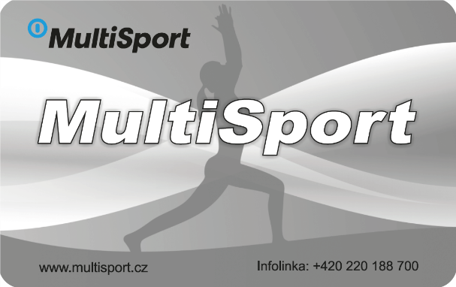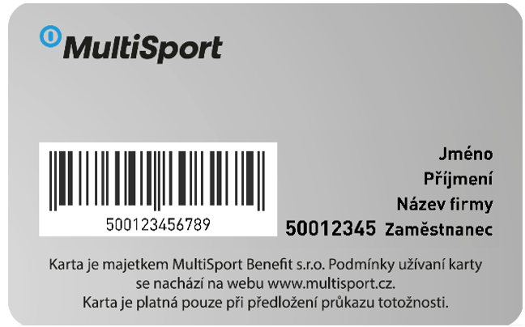

B) Vzor dětské karty MultiSport
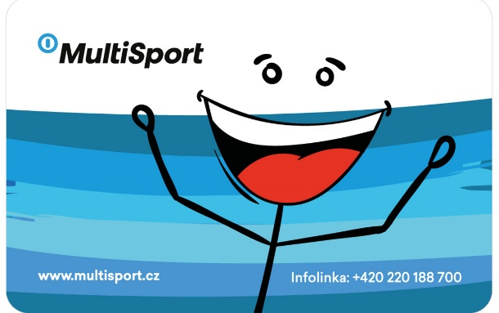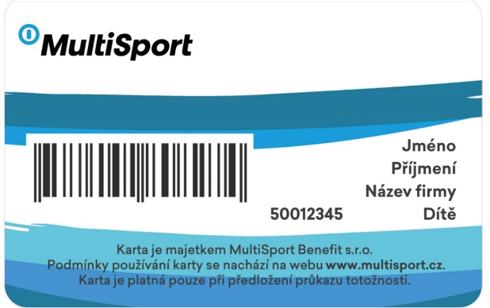

C) Samolepka pro partnery

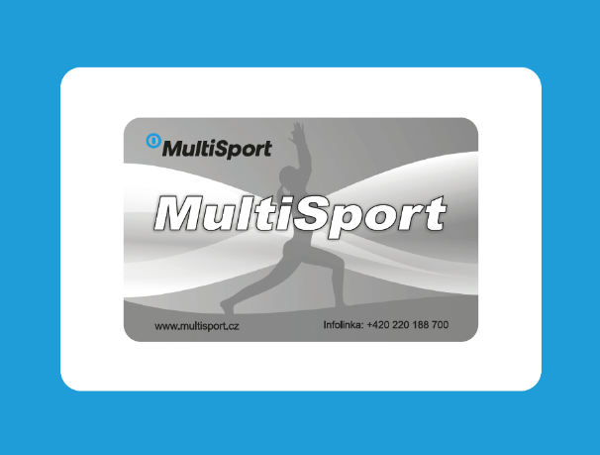

D) Průkaz kontrolora

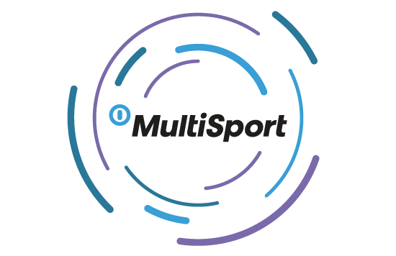
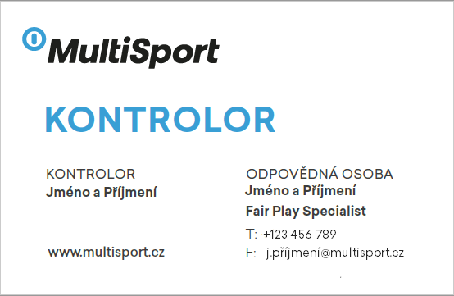

Příloha č. 3 - Nouzový formulář návštěv

NÁVŠTĚVY UŽIVATELŮ MultiSport Benefit
Název a adresa partnera

KARTA MULTISPORT – umožňuje využití následujících služeb:
S kartou MultiSport je nutné předložit Průkaz totožnosti

Č. | PŘÍJMENÍ A PRVNÍ INICIÁLA KŘESTNÍHO JMÉNA  (např. Novák J.) | DATUM NÁVŠTĚVY | ČÍSLO KARTY |  |  |  |  |  |  |  | NÁZEV SLUŽBY (popř. časové pásmo) | PODPIS KLIENTA
1

Příloha č. 4 – Definice pojmů použitých ve Smlouvě

- Objekt Partnera znamená prostory, v nichž Partner poskytuje Uživatelům karet MultiSport sportovně-relaxační služby. Podrobné informace týkající se objektu jsou uvedeny v příloze č. 1 této Smlouvy. Služby Partnera lze využívat po předložení karty a průkazu totožnosti (s výjimkami uvedenými v této Smlouvě) (dále jen „objekt“).
- Průkaz totožnosti znamená doklad, na jehož základě lze identifikovat totožnost Uživatele, obsahující jméno, příjmení a fotografii, vydaný orgánem státní správy (zejména občanský průkaz, cestovní pas, průkaz na MHD, průkaz k povolení k pobytu, řidičský průkaz), orgánem profesní samosprávy (služební průkaz), studentské průkazy (vydané střední školou, vysokou školou), firemní identifikátor (jméno, příjmení, fotografie). U Dítěte lze za průkaz totožnosti považovat i kartu pojištěnce.
- Karta MultiSport znamená plastová karta vydaná společností MultiSport Benefit, opravňující Uživatele k využívání služeb Partnera uvedených v příloze č. 1 této Smlouvy (dále jen „karta“). Karta obsahuje jméno a příjmení Uživatele, název Zákazníka, individuální číslo a status karty „Zaměstnanec, Doprovod nebo Dítě nebo „Test“. Na jejím základě může služeb Partnera využívat výhradně Uživatel karty. Aktuální vzor karty je uvedený v příloze č. 2 této Smlouvy. Čarový kód karty nasnímaný v mobilní aplikaci nebo v mobilním telefonu nebo okopírovaná karta se za kartu nepovažují. Karta je majetkem MultiSport Benefit.
- Uživatel karty znamená fyzická osoba používající kartu oprávněná využívat všech služeb Partnera uvedených v příloze č. 1 této Smlouvy. Pokud je ve smlouvě použito označení „Uživatel”, je tím míněn Zaměstnanec, Doprovodná osoba a/nebo Dítě (dále jen „Uživatel“).
- Zaměstnanec znamená fyzickou osobu vykonávající pro Zákazníka práce v pracovním poměru nebo na základě dohody o pracích konaných mimo pracovní poměr nebo na základě jiné smlouvy /zejména smlouvy o poskytování služeb).
- Zákazník znamená subjekt, který na základě zvláštní Smlouvy s MultiSport Benefit umožnil využívání Programu MultiSport svým Zaměstnancům a jejich rodinným příslušníkům /Doprovodné osoby a Děti/.
- Doprovodná osoba znamená osobu blízkou Zaměstnanci /ve smyslu definice obsažené v ust. § 22 zákona č. 89/2012 Sb., Občanský zákoník), využívající kartu „Doprovod“.
- Dítě (Děti) znamená dítě (děti) Zaměstnance mladší (15) let, využívající kartu „Dítě“.
- Kontrolor znamená zaměstnanec MultiSport Benefit nebo osoba jednající na pokyn MultiSport Benefit, mající oprávnění k ověřování totožnosti Uživatelů. V případě, kdy nesouhlasí údaje na kartě a na průkazu totožnosti, nebo pokud je karta používána neoprávněně jiným způsobem, je kontrolor oprávněn požadovat od Partnera zrušení návštěvy a/nebo neprovedení záznamu návštěvy a/nebo odebrat kartu. Kontrolor je povinen se při kontrole prokazovat průkazem kontrolora (aktuální vzor průkazu kontrolora je uvedený v příloze č. 2 této Smlouvy). Kontrolor je oprávněn sbírat biometrické údaje (obecný fyzický popis – výška, barva vlasů, odhadovaný věk apod.) o zaměstnancích Partnera, se kterými jedná v rámci kontroly v objektu/objektech Partnera.
- Vstup znamená jednorázový přístup k jedné ze služeb poskytovaných Partnerem (uvedených v příloze č. 1 této Smlouvy), které jsou předmětem této Smlouvy v rámci provozních hodin objektu Partnera a v souladu s rozvrhem výuky. Jeden vstup je spojen s jedním zaznamenáním návštěvy Uživatele prostřednictvím snímače čárových kódů.
- Návštěva znamená vstup
- Nouzový formulář návštěv znamená formulář poskytnutý společností MultiSport Benefit sloužící k potvrzení zaznamenané návštěvy v případě nemožnosti načtení vstupů snímačem čárového kódu. Vzor Nouzového formuláře návštěv se nachází v příloze č. 3 této Smlouvy.
- Snímače čárových kódů znamená systém záznamu návštěv. Snímače čárových kódů jsou majetkem MultiSport Benefit, podrobné podmínky využívání snímače čárových kódů jsou popsány v pravidlech, která představují přílohu č. 5 této Smlouvy.
- Partnerská zóna znamená online rozhraní sloužící pro načítání vstupů do objektu, pro generaci podkladů pro přípravu vyúčtování, pro zasílání vyúčtování a nouzových formulářů partnery společnosti MultiSport Benefit.
- Podmínky užívání karty MultiSport znamená podmínky vztahující se pro Uživatele karty, dostupné na webových stránkách MultiSport Benefit: https://multisport.cz/jak-to-funguje/

Příloha č. 5 - Pravidla používání snímačů čárových kódů MultiSport Benefit
- Partner vyjadřuje souhlas s prováděním vyúčtování služeb poskytovaných společností MultiSport Benefit pomocí snímače čárových kódů zaznamenávajících návštěvy uživatelů karet MultiSport do informačního systému.
- Partner obdrží od MultiSport Benefit bezplatně zařízení a příslušenství:
- snímač čárových kódů,
- stojan na snímač čárových kódů,
- USB kabel
- přístupové údaje do informačního systému MultiSport Benefit.
- zaškrtnout předané.
- V případě, že Partner využívá k zaznamenávání návštěv Uživatelů vlastní čtecí zařízení, nevztahují se k němu body 4, první věta, 8, 9, 10, 11, 12, 13, 14, 15, 16, 17, 18 přílohy č. 5 této Smlouvy.
- Zařízení a příslušenství je určeno výhradně pro zaznamenání návštěvy Uživatelů karet vydaných společností MultiSport Benefit v souladu s podmínkami Smlouvy.
- Od 1. dne následujícího měsíce po implementaci snímače čárových kódů bude základním podkladem k vyúčtování, mezi Partnerem a MultiSport Benefit, počet návštěv zaznamenaných v informačním systému.
- V případě poruchy snímače čárových kódů či informačního systému je Partner povinen okamžitě oznámit tuto poruchu MultiSport Benefit. V tomto případě bude vyúčtování probíhat na základě formuláře návštěv – Nouzový formulář v souladu s přílohou č. 3 této Smlouvy. Záznam návštěv na základě nouzového formuláře návštěv, který představuje přílohu č. 3 této Smlouvy bude probíhat od okamžiku nahlášení poruchy společnosti MultiSport Benefit do okamžiku jejího odstranění servisem pro poruchy. Nejpozději do tří dnů po odstranění poruchy snímače čárových kódů je Partner povinen zaslat naskenovaný Nouzový formulář MultiSport Benefit na e-mail partneri@multisport.cz. MultiSport Benefit se zavazuje tyto vstupy ručně zadat do informačního systému a budou tak součástí vyúčtování.
- MultiSport Benefit si vyhrazuje právo odmítnout uhradit vstupy na základě Nouzového formuláře, a to v případě, že porucha ze strany Partnera nebyla včas a řádně nahlášena společnosti MultiSport Benefit dle bodu V případě této přílohy. A také v případě, že Nouzový formulář nebude řádně vyplněn (například bude chybět podpis Uživatele).
- K provádění obsluhy zařízení a příslušenství jsou oprávněni pouze osoby pověřené Partnerem. Zařízení nesmí být zpřístupňováno třetím osobám, aby jej samostatně využívaly.
- Zařízení a příslušenství je třeba používat v souladu s určením a s řádnou péčí o poskytnuté zařízení a příslušenství.
- Pro správný provoz zařízení a příslušenství je nutný přístup k počítači, který je připojený k internetu a má USB vstup.
- MultiSport Benefit má právo kdykoliv provést aktualizaci / modernizaci / odinstalování zařízení a příslušenství po sjednání vhodného termínu s Partnerem.
- Zařízení a příslušenství zůstávají majetkem MultiSport Benefit a po ukončení platnosti Smlouvy budou vrácena v neporušeném stavu, avšak s výhradou, že Partner nenese zodpovědnost za opotřebení zařízení, které je následkem jejich řádného užívání.
- Je přísně zakázáno provádět jakékoliv pokusy o zásah do softwaru zařízení a jeho příslušenství.
- Pověřené osoby Partnera absolvují podrobné školení při instalaci zařízení a příslušenství a obdrží návod k jeho obsluze.
- MultiSport Benefit dává Partnerovi k dispozici telefonní číslo infolinky +420 776 860 788, na němž lze získat informace týkající se provozování a principů fungování zařízení a příslušenství.
- Servisní hlášení (mechanická porucha terminálu / snímače / kabeláže, porucha softwaru / internetového připojení) je třeba provádět na čísle + 420 776 860 788. Servisní služby budou poskytovány bezplatně, na náklady MultiSport Benefit.
- Obsah pravidel může být předmětem změn. V tomto případě obdrží Partner jejich aktuální znění v elektronické / papírové podobě.
- V případě ukončení spolupráce s MultiSport Benefit je Partner povinen vrátit zařízení a příslušenství dle bodu 2 do 30 dnů do sídla MultiSport Benefit.

Příloha č. 6 – Zásady zpracování osobních údajů
- MultiSport Benefit i Partner se zavazují plnit právní požadavky a povinnosti v souladu s nařízením Evropského parlamentu a Rady (EU) 2016/679 ze dne 27. dubna 2016 o ochraně fyzických osob v souvislosti se zpracováním osobních údajů a o volném pohybu těchto údajů a o zrušení směrnice 95/46/ES (obecné nařízení o ochraně osobních údajů) (dále jen „GDPR“) a zákonem č. 110/2019 Sb., o zpracování osobních údajů, ve znění pozdějších předpisů, a to v souvislosti se svojí činností při plnění Smlouvy. MultiSport Benefit i Partner se současně zavazují, že budou při plnění této Smlouvy, postupovat i v souladu s právními předpisy, které případně dále budou ať už Evropskou komisí nebo v České republice přijaty za účelem provedení nebo adaptace tohoto nařízení. Smluvní strany se zavazují poskytnout si v této souvislosti veškerou potřebnou součinnost.
- Smluvní strany se dále zavazují zachovávat mlčenlivost ohledně jakýchkoli osobních údajů, vůči nimž je druhá smluvní strana v postavení správce anebo zpracovatele a které se smluvní strana v průběhu vzájemné spolupráce dozví, anebo které jí druhá smluvní strana v průběhu vzájemné spolupráce zpřístupní (dále jen „osobní údaje“), a to po celou dobu trvání vzájemné spolupráce smluvních stran a bez ohledu na formu a způsob jejich sdělení či zachycení.
- Smluvní strany se zavazují, že osobní údaje nebudou dále rozšiřovat nebo reprodukovat a nezpřístupní je třetí straně, ani je jakkoli jinak nepoužijí v rozporu s touto smlouvou a/nebo nad rámec této smlouvy pro své potřeby, ve prospěch třetích osob, či k újmě druhé smluvní strany s výjimkou případů, kdy takové osobní údaje budou mít povahu běžně veřejně přístupných informací.
- Smluvní strany se zavazují přijmout potřebná opatření pro zachování důvěrnosti osobních údajů a zajistit jejich ochranu před neoprávněným přístupem třetích osob k nim.
- Povinnost zachovávat mlčenlivost o důvěrných informacích dle tohoto článku smlouvy trvá i po ukončení platnosti této smlouvy.
- Smluvní strany se dále zavazují, že mlčenlivost ohledně osobních údajů v rozsahu uvedeném výše budou zachovávat i jejich zaměstnanci.

